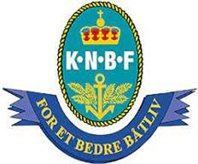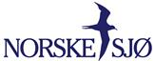

Til …………….Båtforening.

Invitasjon til båttreff med hovedvekt på forsikring

Region Nordland av Kongelig Norsk Båtforbund i samarbeid med Tryg , avdeling Bodø inviterer de 12 lokale båtforeninger i Meløy kommune til båttreff på Ørnes,

**Den 7. oktober kl 1730 i Ørnes Båtforenings klubblokale.**

Møtet vil hovedsakelig dreie seg om forsikring av båthavn og fra Tryg møter John-Rune Ringberg [johnrune.ringberg@tryg.no].

Det vil være en fordel om den enkelte representant for båtforeningen har med seg dagens spesifikasjon for forsikring av båthavna.

Vi ser fram til gode drøftinger og sier vel møtt.

Bodø 21. september 2021.

Birger Schjølberg John-Rune Ringberg

KNBF Tryg